**附件一**

**2022年吴中区义务教育阶段地段生信息采集 (家长端)**

**操作步骤**

**1.**扫码下载

扫码下载【吴优办】APP，也可以在应用市场和APP Store中搜索【吴优办】APP来进行下载安装。

IOS端 安卓端

**2.注册账号**

图形用户界面

进入【吴优办】APP，点击下方“我的”，进入到登录界面，点击“点击登录”，进入界面后点击右上角“注册账号”，进行注册。

**3.实名认证**

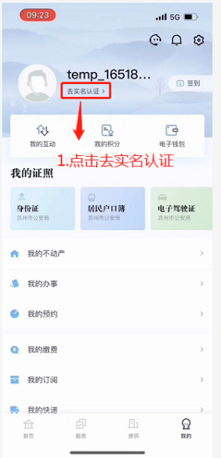

点击“去实名认证”按钮，点击“高级认证”，点击“身份证识别认证”（建议：注册申请人和房产证持有人保持一致），确认信息无误之后点击“下一步”进行人脸识别。

**4.入学报名**

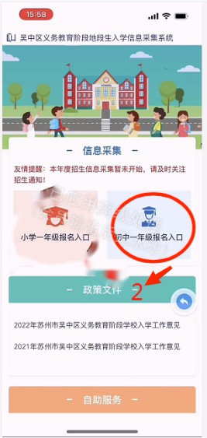 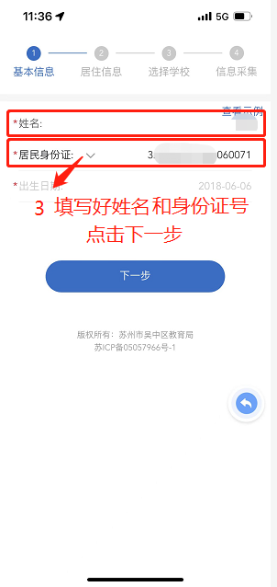

进入【吴优办】APP首页，点击“吴中入学报名”，选择“初中一年级报名入口”。

填写好基本信息并确认提交。

备注：如果在“是否有房产”选项中选择“有”，则房产证地址、房产证号、产证面积以及房产证发证日期为必填；如果选择“没有”，则房产证地址、房产证号、产证面积以及房产证发证日期为非必填。

**5.下载登记表**

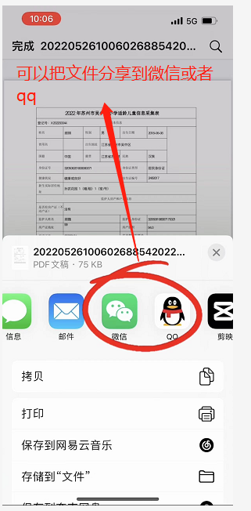

IOS端：点击页面上的“下载登记表”，点击左下方分享按钮，把登记表分享到微信或QQ进行下载。

安卓端：点击页面上的“下载登记表”，系统自动跳转到浏览器页面，根据提示下载即可。